**KARYA TULIS ILMIAH**

**UJI EFEK ANTIOKSIDAN EKSTRAK ETANOL BUAH LABU KUNING (*Cucurbita Moschata*) DENGAN METODE DPPH**



**EVA JUFFRI SITUMORANG**

**P07539018048**

**POLITEKNIK KESEHATAN KEMENKES MEDAN**

**JURUSAN FARMASI**

**2022**

**KARYA TULIS ILMIAH**

**UJI EFEK ANTIOKSIDAN EKSTRAK ETANOL BUAH LABU KUNING *(Cucurbita Moschata)* DENGAN METODE DPPH**

Sebagai Syarat Menyelesaikan Pendidikan Program Studi Diploma III Farmasi



**EVA JUFFRI SITUMORANG**

**P07539018048**

**POLITEKNIK KESEHATAN KEMENKES MEDAN**

**JURUSAN FARMASI**

**2022**

# C:\Users\SIANDOS\Desktop\WhatsApp Unknown 2022-09-23 at 18.20.10\New folder\1.jpg

# C:\Users\SIANDOS\Desktop\WhatsApp Unknown 2022-09-23 at 18.20.10\New folder\2.jpg

# SURAT PERNYATAAN

UJI EFEKTIVITAS ANTIOKSIDAN EKSTRAK ETANOL BUAH LABU KUNING (*Cucurbita Moschata*) DENGAN METODE DPPH

Dengan ini saya menyatakan bahwa Karya Tulis Ilmiah Karya ini belum pernah diajukan pada Perguruan Tinggi, dan sepanjang pengetahuan saya juga tidak terdapat karya atau pendapat yang pernah ditulis atau diterbitkan oleh orang lain, kecuali yang secara tertulis diacu dalam naskah ini.

Medan, Juni 2022

Eva Juffri Situmorang

NIM P0753908048

# KATA PENGANTAR

Puji syukur penulis panjatkan kehadirat Tuhan Yang Maha Esa atas segala berkat dan rahmat-Nya sehingga penulis dapat menyelesaikan KaryanTulis Ilmiah yang berjudul **“Uji Efektivitas Antioksidan Ekstrak Etanol Buah Labu Kuning (*Cucurbita Moschata*) Metode DPPH ”**

Karya Tulis Ilmiah ini disusun untuk memenuhi persyaratan dalam menyelesaikan pendidikan program Diploma III di Jurusan Farmasi Poltekkes Kemenkes Medan. Pada penyelesaiannya, penulis banyak mendapatkan bimbingan, bantuan, saran, dukungan doa dan moril. Oleh sebab itu, penulis menyampaikan terima kasih kepada:

1. Ibu Dra. Hj. Ida Nurhayati, M.Kes selaku Direktur Poltekkes Kemenkes Medan.

2. Ibu Dra. Masniah, M.Kes., Apt selaku Ketua Jurusan Farmasi Poltekkes

Kemenkes Medan.

3. Bapak Ahmad Purnawarman Faisal, M.Farm., Apt selaku Dosen Pembimbing Akademik yang telah membimbing penulis selama mengikuti kuliah di Jurusan Farmasi Poltekkes Kemenkes Medan

4. Ibu Dra. Masniah, M.Kes.., Apt Sebagai pembingbing Karya Tulis Ilmiah dan ketua penguji yang telah banyak memberikan arahan dan bimbingan kepada penulis dalam menyelesaikan Karya Tulis Ilmiah.

5. Bapak Riza Fahlevi Wakidi, S,Farm., Apt.,M.Si selaku Dosen Penguji I KTI yang telah menguji dan memberikan masukkan kepada penulis.

6. Ibu Dra. Tri Binarti, M.Si.Apt selaku Dosen Penguji II KTI yang telah menguji dan memberikan masukkan kepada penulis.

7. Seluruh Dosen dan Staf Pegawai Jurusan Farmasi Poltekkes Kemenkes Medan

8. Teristimewa kepada kedua orang tua penulis Ayahanda Monang Situmorang dan Ibunda Tercinta Juliana Sitompul, seluruh keluarga atas dukungan, motivasi dan doa yang tak pernah putus untuk penulis selama perkuliahan dan penelitian.

9. Kepada teman-teman dan sahabat Lia Nurmaya, Luck, Sri uli, Josh Sibarani, Yunda Ajeng, Vira Fitria, Hijro Nur, Miftahul Jannah terima Kasih atas bantuan dan dukungan selama ini.

10. Seluruh rekan mahasiswa/I Poltekkes Medan Angkatan 2019 khusunya kelas III-D yang telah membantu dan memberikan semangat selama masa perkuliahan dan penelitian.

Penulis menyadari sepenuhnya bahwa Karya Tulis Ilmiah ini masih banyak kekurangan, hal ini tidak lepas dari keterbatasan penulis, maka penulis mengharapkan kritik dan saran yang bersifat membangun dari pembaca demi kesempurnaan Karya Tulis Ilmiah ini.

Akhir kata semoga Tuhan Yang Maha Esa selalu melimpahkan rahmat dan karunia-Nya kepada kita semua dan penulis berharap semoga Karya Tulis ini bermanfaat bagi kita semua

Medan, Juni 2022

Eva Juffri Situmorang

NIM.P07539018048

**MEDAN HEALTH POLYTECHNICS OF MINISTRY OF HEALTH**

**PHARMACY DEPARTMENT**

**SCIENTIFIC PAPER, JUNE 2022**

**Eva Juffri Situmorang**

**TEST OF ANTIOXIDANT EFFECTS OF ETHANOL EXTRACT OF PUMPKIN (Curcubita Moschata) USING DPPH METHOD**

**xiv+60 Pages,2 Tables, 3 Images**

**ABSTRACT**

Pumpkin is one type of plant with a high antioxidant content. Flavonoids are antioxidant compounds contained in pumpkin which are believed to be able to reduce the negative impact of free radicals. This study aims to determine the antioxidant effect of pumpkin ethanol extract.

This research is an experimental study, where the antioxidant effect of pumpkin extract was tested using the DPPH (1,1-diphenyl-2-picryhdrazyl) method using a UV-Visible spectrophotometer.

The results showed that the antioxidant effect of pumpkin ethanol extract, measured using the DPPH method, was strong with an IC50 value of 67.07 g/ml, compared to vitamin C, as a comparison solution, producing a strong effect with an IC50 value of 19.4 g. /ml.

The conclusion of this research is that pumpkin ethanol extract has an effect as a strong antioxidant.

Keywords : Pumpkin, DPPH, Ethanol Extract

References : (1979-2022)

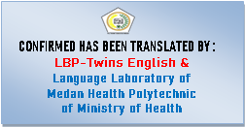

POLITEKNIK KESEHATAN KEMENKES

MEDAN JURUSAN FARMASI

KTI, Juni 2022

Eva Juffri Situmorang

**UJI EFEKTIVITAS ANTIOKSIDAN EKSTRAK ETANOL BUAH Labu Kuning (*Curcubita Moschata*) DENGAN METODE DPPH**

xii+ 50 Halaman, 4 Tabel,1 Gambar

**ABSTRAK**

Buah labu kuning merupakan salah satu tanaman yang memiliki antioksidan yang tinggi. Flavonoit adalah senyawa antioksidan yang terkandung dalam buah labu kuning yang dapat diketahui mengurangi dampak negatif dari radikal bebas. Penelitian ini bertujuan untuk mengetahui efektivitas antioksidan dari ekstrak etanol buah labu kuning.

Metode yang digunakan dalam penelitian ini adalah metode eksperimental, pengujian efektivitas antioksidan dari ekstrak buah labu kuning dilakukan dengan menggunakan metode DPPH (1,1-diphenyl-2-picryhdrazyl) dengan alat spektrofotometer UV-Visibel

Hasil penelitian ini menunjukan bahwa efektivitas antioksidan ekstrak etanol buah labu kuning yang diukur menggunakan metode DPPH menghasilkan kuat dengan nilai IC50 sebesar 67.07 µg/ml, dibandingkan dengan vitamin C sebagai larutan pembanding menghasilkan sangat kuat dengan nilai IC50 sebesar 19,4 µg/ml.

Kesimpulan dari hasil penelitian yang dilakukan dapat disimpulkan bahwa ekstrak etanol buah labu kuning memiliki efektivitas sebagai antioksidan yang kuat.

Kata kunci : Buah Labu Kuning , DPPH, ekstrak etanol

Daftar Bacaan :

**DAFTAR ISI**

**COVER ………………………………………….....…..…………………………….....i**

LEMBAR PERSETUJUAN Error! Bookmark not defined.

LEMBAR PENGESAHAN iii

SURAT PERNYATAAN iv

KATA PENGANTAR vi

ABSTRAK Error! Bookmark not defined.

DAFTAR GAMBAR xii

DAFTAR TABEL xiii

DAFTAR LAMPIRAN xiv

BAB I 15

PENDAHULUAN 15

1.1.Latar Belakang 15

1.2.Perumusan Masalah 17

1.3.Tujuan Penelitian 17

1.4.Manfaat Penelitian 17

BAB II 18

TINJAUAN PUSTAKA 18

2.1. Deskripsi Tanaman 18

2.1.1. Morfologi Tanaman 18

2.1.3. Jenis dan Varietas Tanaman 19

2.1.4. Kandungan Tanaman 20

2.2 Antiosidan 20

2.2.1 Pengertian Antioksidan 20

2.3 Ekstraksi 21

2.3.1 Pengertian Ekstraksi 21

2.3.2 Metode Esktraksi 22

2.4. Penentuan Aktivitas Antioksidan dengan Metode DPPH 23

2.4.1. Metode DPPH 24

2.4.2. Spektrofotometer Visible 25

2.5. Defenisi Operasional 27

BAB III 28

METODE PENELITIAN 28

3.1 Jenis dan Desain Penelitian 28

3.2 Lokasi dan Waktu Penelitian 28

3.3 Pengambilan Sampel 28

3.3.1 Sampel 28

3.4 Alat dan Bahan yang digunakan 28

3.4.2 Bahan 29

3.5 Prosedur Kerja 29

3.5.1 Penyiapan Bahan 29

3.5.2 Pembuatan Ekstrak Etanol Buah Labu Kuning Secara Maserasi 29

3.6 Penyiapan Larutan Uji 29

3.6.1 Penyiapan Larutan DPPH 0,5 mM 29

3.6.2 Penyiapan Larutan Uji Ekstrak Etanol Buah Labu Kuning 30

3.7 Pengujian Metode DPPH Dengan Spektrofotometri 30

BAB IV 32

HASIL DAN PEMBAHASAN 32

4.1 Determinasi Tanaman 32

4.2 Penyiapan Sampel 32

4.3 Ekstraksi 32

4.4 Hasil Pengujian Efektivitas Antioksidan 34

4.4.1 Hasil Penentuan Panjang Gelombang Serapan Maksimum 34

4.4.2 Hasil Penentuan Efektifitas Antioksidan Ekstrak Etanol Buah Labu Kuning 34

BAB V 40

KESIMPULAN DAN SARAN 40

5.1 Kesimpulan 40

5.2 Saran 40

DAFTAR PUSTAKA 41

# 

# DAFTAR GAMBAR

Gambar 2.1. Buah Labu Kuning (Cucurbita Moschata) ......................................17

Gambar 2.4 Struktur DPPH (molyneux, 2004) ....................................................22

Gambar 2.5. Kerangka Konsep ...........................................................................26

Grafik 4.1 Hasil perbandingan Persamaan Regresi Linear Ekstrak Etanol Buah Labu Kuning Dengan Vitamin C Sebagai Pembanding .......................................36

Grafik 4.3 Hasil perbandingan Persamaan Regresi Linear Ekstrak Etanol Buah Labu Kuning Dengan Vitamin C Sebagai Pembanding .......................................37

Grafik 4.4 Hasil Perbandingan Nilai IC50 Ekstrak Etanol Buah Labu Kuning Dengan Vitamin C Sebagai Pembanding ............................................................37

# DAFTAR TABEL

Tabel 4.1 Hasil Ekstrasksi Etanol Buah Labu Kuning .........................................32

Tabel 4.2 Hasil Absorbansi Ekstrak Etanol Labu Kuning Terhadap DPPH .........35

# DAFTAR LAMPIRAN

Lampiran 1 Perhitungan Kimia ............................................................................43

Lampiran 2 Perhitungan % Inhibisi ......................................................................45

Lampiran 3 Surat pengantar penelitian dari jurusan ...........................................50

Lampiran 4 Surat uji determinasi .........................................................................51

Lampiran 5 Surat bebas pemakaian alat laboratorium .......................................52

Lampiran 6 Bukti pembayaran EC (Etik Penelitian) ............................................53

Lampiran 7 Kartu laporan pertemuan bimbingan KTI .........................................54

Lampiran 8 Laporan data pengujian pada alat spektrofotometer Vis .................55

Lampiran 9 Laporan dokumentasi kegiatan penelitian ........................................57

# BAB I

# PENDAHULUAN

## Latar Belakang

Penggunaan senyawa antioksidan saat ini semakin meluas seiring dengan semakin besarnya pemahaman masyarakat tentang peranannya dalam menghambat penyakit degeneratif seperti penyakit jantung, arteriosclerosis, kanker, serta gejala penuaan dini. Masalah-masalah ini berkaitan dengan kemampuan antioksidan untuk bekerja sebagai inhibitor reaksi oksidasi oleh radikal bebas reaktif yang menjadi salah satu pencetus penyakit-penyakit di atas (Tahir, Wijaya, Widianingsih, 2003). Antioksidan merupakan senyawa yang dapat meredam dan atau menonaktifkan serangan radikal bebas dan ROS atau Reactive Oxygen Species (Kusbandari & Susanti, 2017). Senyawa antioksidan menunjukan dapat menurunkan risiko terjadinya penyakit kronis seperti kanker dan jantung coroner yang diakibatkan oleh radikal bebas (Amrun, H. et al., 2007).

Berbagai penyakit yang telah diteliti dan diduga kuat berkaitan dengan aktivitas radikal bebas yakni mencakup lebih dari 50 penyakit seperti stroke, asma, pankreatitis, radang usus, penyumbatan kronis pembuluh darah di jantung, penyakit parkinson, sel sickle leukimia, artritis rematoid, pendarahan otak, tekanan darah tinggi dan AIDS (Sari, 2012). Radikal bebas akan mengakibatkan terjadinya stres oksidatif bila jumlahnya dalam tubuh berlebih (Rais, 2018). Stres oksidatif yang terjadi akibat radikal bebas akan menimbulkan beberapa penyakit seperti : diabetes mellitus, penyakit kardiovaskular, penyakit saluran pernapasan, katarak, kanker (Simanjuntak & Sari, 2020).

Radikal bebas bersifat reaktif karena mempunyai elektron yang tidak berpasangan pada orbit terluarnya. Reaksi radikal ini berlangsung secara berantai sehingga akan menghasilkan radikal bebas baru vang jumlahnya terus bertambah. Radikal bebas yang berlebihan akan menyerang bagian tubuh yang sehat maupun yang sakit sehingga dalam jangka waktu yang lama akan menyebabkan timbulnya berbagai macam penyakit. Labu kuning (Cucurbita moschata) jenis tanaman hortikultura yang cukup banyak ditanam di Indonesia (Indrawati et al., 2018). Tanaman labu kuning (Cucurbita moschata) sumber karotenoid yang kaya akan vitamin larut dalam air, fenolat, flavonoid polisakarida, dan garam mineral (Purwaningsih et al., 2018). Buah ini kaya akan beta-karoten yang terbukti memiliki aktivitas melawan bahaya radikal bebas dan menurunkan resiko penyakit. Persediaan labu kuning di Indonesia terbilang cukup tinggi. Data Badan Pusat Statistik (2014) menunjukkan hasil rata-rata produksi labu kuning diseluruh Indonesia yaitu berkisar 357.561 ton. Menurut Gardjito (2006) kandungan β-karoten pada daging buah labu kuning segar sebesar 19.9 mg/100g, tingginya kandungan antioksidan membuat labu ini bisa dimanfaatkan sebagai pangan fungsional di masa yang akan datang, salah-satunya adalah produk pangan berbasis instan.

Labu Kuning merupakan sayuran penting karena nilai nutrisinya dan manfat kesehatan. Tanaman ini kaya akan sumber karotenoid, fenolat, flavonoid polisakarida, garam mineral, dan vitamin yang semuanya bermanffat bagi kesehatan (Aukkanit dan Sirichokworrakit, 2017). Buah labu kuning mengandung senyawa karotenoid misalnya senyawa beta karoten yang dapat berperan sebagai antioksidan dan antofotooksidasi yang dapat menghambat proses oksidasi didalam tubuh manusia (Gumolung, 2013). Betakaroten merupakan salah satu provitamin A yang berperan sebagai antioksidan dangan cepat memperlambat fase inisiasi radikal bebas. Pemberian betakaroten dalam jumlah banyak dapat memenuhi kebutuhan vitamin A dan selebihnya tetap sebagai betakaroten yang berfungis sebagai antioksidan (Silalahi, 2006).

Senyawa fenolik terutama flavonoid juga banyak ditemukan pada buah labu kining. Berdasarkan penelitian yang telah dilakukan oleh Adhlhani (2014), bahwa buah labu kuning menunjukan hasil positif untuk golongan senyawa flavonoid. Kemampuannya membentuk radikal fenoksi yang stabil pada proses oksidasi, menyebabkan senyawa ini banyak digunakan sebagai antioksidan (Matheos et all, 2014).

Ekstrasi adalah proses pemisahan suatau zat dari campurannya dengan menggunakan pelarut. Pelarut yang digunakan harus dapat mengestrak substansi yang dinginkan tanpa melarutkan material lainnya. Secara garis besar, proses pemisahan secara ekstrasi terdiri dari tiga langkah dasar yaitu :

1. Penambahan sejumlah massa pelarut untuk dikontakkan dengan samoel, biasanya melalui proses difusi.
2. Zat terlarut akan terpisah dari sampel dan larut oleh pelarut membentuk fase ekstrak.
3. Pemisahan fase ekstrak dengan sampel. (Wilson, et al., 2000)

Metode DPPH digunakan karena penggunaan metode ini cukup cepat, akurat, tidak mahal dan untuk mengevaluasi aktivitas antioksidan pada makanan dan minuman serta digunakan dalam skrining aktivitas antioksidan pada tanaman obat dan ekstrak bahan alam (Erawati, 2012; Marinova, 2011)

Berdasarkan uraian diatas, maka peneliti tertarik untuk melakukan penelitian tentang **“Uji Efek Antioksidan Ekstrak Etanol Buah Labu Kuning (Cucurbita moschata) Dengan Metode DPPH”.**

## Perumusan Masalah

Apakah ekstrak etanol buah labu kuning (Cucurbita moschata) mempunyai efek antioksidan dengan metode DPPH?

## Tujuan Penelitian

Untuk mengetahui efek antioksidan ekstrak etanol buah labu kuning (Cucurbita moschata) dengan metode DPPH

## Manfaat Penelitian

* Penelitian ini diharapkan dapat memberikan informasi kepada masyarakat, bahwa labu kuning (Cucurbita moschata) memiliki khasiat antioksidan dengan metode DPPH
* Menambah wawasan dan pengetahuan ilmiah bagi peneliti dalam melakukan penelitian.

# BAB II

# TINJAUAN PUSTAKA

## 2.1. Deskripsi Tanaman

### 2.1.1. Morfologi Tanaman

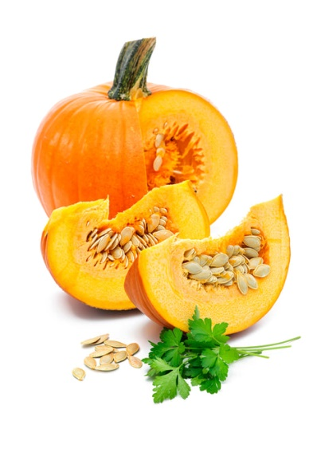

# Gambar 2.1. Buah Labu Kuning (*Cucurbita Moschata*)

Labu kuning merupakan tanaman yang berasal dari Benua Amerika terutama di Negara Peru dan Meksiko. Tanaman ini tumbuh merambat dengan daun yang berukuran besar dan berbulu. Terdapat lima spesies labu kuning yang umum dikenal, yaitu Cucurbita maxima Duchenes, Cucurbita ficifolia Bouche, Cucurbita mixta, Cucurbita moschata Duchenes, dan Cucurbita pipo L (Brotodjojo, 2010). Menurut Sudartoyudo (2000) Labu kuning (Curcurbita moschata) termasuk jenis tanaman menjalar dari famili cucurbitaceae yang banyak dijumpai di Indonesia terutama didataran tinggi. Labu kuning termasuk salah satu jenis tanaman makanan yang memiliki kandungan gizi yang cukup tinggi dan cukup lengkap, karena mengandung protein, lemak, karbohidrat, vitamin A, B, C, magnesium, Fosfor dan kalori. Labu kuning juga dikenal kaya akan karotenoid sebesar 169 mg/100 gr yang berfungsi sebagai antioksidan. Beta karoten merupakan salah satu jenis senyawa karotenoid, disamping mempunyai aktivitas biologis sebagai provitamin-A sebesar 767 µg/g bahan (Sinaga, 2011).2.1.2. Sistematika Tanaman

Labu kuning mempunyai klasifikasi sebagai berikut:

Divisi : Spermatophyta

Subdivisi : Angiospermae

Kelas : Dicotyledonae

Ordo : Cucurbitales

Familia : Cucurbitaceae

Genus : Cucurbita

Spesies : Cucurbita moschata

Tanaman labu kuning memiliki perawakan berbentuk semak yang tumbuh merambat ke atas. Batangnya berbentuk segilima, sangat khas dan mudah dikenali dan merambat seperti anggur, jenis tanaman yang serumpun antara lain adalah timun, semangka, melon, blewah, labu siam, pare, oyong, dan labu air. Buah labu kuning berbentuk bulat pipih, lonjong, atau panjang dengan banyak alur (15-30 5 alur). Ukuran pertumbuhannya mencapai 350 gram per hari. Buahnya besar dan warnanya hijau apabila masih muda, sedangkan yang lebih tua berwarna kuning orange sampai kuning kecoklatan. Daging buah tebalnya sekitar 3 cm dan rasanya agak manis. Bobot buah rata-rata 3-5 kg bahkan sampai 15 kg (Brotodjojo, 2010).

Karoten adalah pigmen utama dalam membentuk warna merah, orange, kuning dan hijau pada buah dan sayur. Karoten mempunyai sifat fungsional sebagai antioksidan yang melindungi sel dan jaringan dari kerusakan akibat adanya radikal bebas dalam tubuh. Karoten juga berhubungan dengan peningkatan fungsi sistem kekebalan tubuh, melindungi kerusakan akibat paparan sinar matahari dan menghambat pertumbuhan kanker (Russel, 2006). Labu kuning dianggap sebagai rajanya β-karoten. Keunggulan β-karoten dapat meningkatkan sistem imunitas serta mencegah penyakit jantung dan kanker. Dikatakan sebagai rajanya β-karoten sebab kandungan karotennya sangat tinggi.

### 2.1.3. Jenis dan Varietas Tanaman

Menurut Suprapti (2005), Ada bermacam-macam varietas labu kuning sesuai dengan musim panennya. Ada jenis winter dan summer, Labu kuning masuk ke dalam jenis winter. Selain labu kuning ada jenis lain yang dikenal dengan nama butternut, hubbard, turban, butter cup. Yang termasuk dalam jenis summer seperti zucinni, morrow, crookneck dan pattty pan. Jenis labu kuning yang ada di Indonesia, yaitu jenis bokor atau cerme, jenis kelenting dan jenis ular. Jenis bokor atau cerme ciri-cirinya, berbentuk bulat pipih, batangnya bersulur panjang (3-5 m), warna daging buah kuning tebal, rasanya gurih manis, berdaging halus dan beratnya mencapai 4-5 kg dengan masa panen 3-5 bulan. Jenis kelenting ciri-cirinya, buah berbentuk lonjong (oval memanjang), kulitnya berwarna kuning, beratnya mencapai 2-5 kg, masa panen 4-6 bulan. Jenis ular ciri-cirinya, buahnya panjang ramping, daging buah berwarna kuning, beratnya antara 1-3 kg, buahnya kasar dan rasanya tidak enak (Gardjito, 2005).

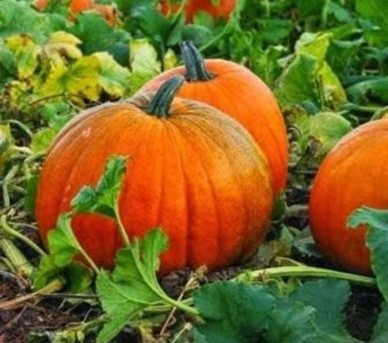 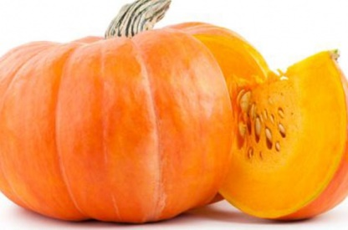

### 

### 2.1.4. Kandungan Tanaman

Labu kuning termasuk salah satu jenis tanaman makanan yang memiliki kandungan gizi yang cukup tinggi dan cukup lengkap, karena mengandung**protein, lemak, karbohidrat, vitamin A, B, C, magnesium, Fosfor dan kalori**. Labu kuning juga dikenal kaya akan karotenoid sebesar 169 mg/100 gr yang berfungsi sebagai antioksidan.

## 2.2 Antioksidan

### 2.2.1 Pengertian Antioksidan

Antioksidan adalah senyawa yang dapat menangkap radikal bebas. Radikal bebas dihasilkan karena beberapa faktor, seperti asap, debu, polusi, kebiasaan mengkonsumsi makanan cepat saji yang tidak seimbang antara karbohidrat, protein dan lemaknya. Senyawa antioksidan akan mendonorkan satu elektronnya pada radikal bebas yang tidak lagi mengganggu metabolisme tubuh. Pertumbuhan radikal bebas atau spesi reaktif yang melebihi kapasitas antioksidan di dalam tubuh akan meningkatkan resiko timbulnya berbagai penyakit regeneratif seperti kanker, jantung, katarak, penuaan dini dan lain lain.

Oleh karena itu, selain mengandalkan antioksidan dari tubuh, manusia juga membutuhkan antioksidan dari luar tubuh untuk mencapai keseimbangan. Bahan pangan yang dapat menjadi sumber antioksidan alami, seperti rempah-rempah coklat, biji-bijian, buah-buahan, sayur sayuran seperti buah tomat, pepaya, jeruk dan sebagainya (Prakash, 2001). Kelompokkan menjadi 3 yaitu:

1. *Primary antioxidants* (Antioksidan Utama/ Antioksidan Primer)

Yang termasuk dalam antioksidan ini adalah : *Superoksidase dismutase* (SOD), *Glutathion Peroksidase* (GPx ) dan *Metalbinding protein* seperti Ferritin atau Ceruloplasmin, Antioksidan primer ini bekerja untuk mencegah terbentuknya senyawa radikal bebas baru. Antioksidan ini mengubah radikal bebas yang ada menjadi molekul yang berkurang dampak negatifnya sebelum radikal bebas ini sempat bereaksi. Contoh antioksidan ini adalah enzim SOD yang berfungsi sebagai pelindung hancurnya sel-sel dalam tubuh serta mencegah proses peradangan karena radikal bebas.

1. *Secondary Antioxidant* (Antioksidan Kedua/Antioksidan Sekunder)

Antioksidan ini berfungsi menangkap radikal senyawa serta mencegah terjadinya reaksi berantai. Contohnya antioksidan sekunder : vitamin E, vitamin C dan beta karoten.

1. *Teriary Antioxidant* (Antioksidan Ketiga/Antioksidan Tersier)

Antioksidan ini memperbaiki kerusakan sel-sel dan jaringan yang disebabkan radikal bebas. Contoh enzim yang memperbaiki DNA pada ini sel adalah metionin sulfoksidan reductase. Adanya enzim-enzim perbaikan DNA ini berguna unuk mencegah penyakit misalnya kanker.

## 2.3 Ekstraksi

### 2.3.1 Pengertian Ekstraksi

Ekstrak adalah suatu produk hasil pengambilan zak aktif melalui proses ekstraksi menggunakan pelarut, dimana pelarut yang digunakan diuapkan Kembali sehingga zat aktif ekstrak menjadi pekat (Marjoni, 2016). Ekstrak merupakan proses pemisahan zat dari campurannya dengan menggunakan pelarut tertentu. Ekstrak adalah suatu proses penyarian zat aktif dari bagian tanaman yang bertujuan untuk menarik komponen kimia yang terdapat dalam tanaman obat tersebut (Marjoni,2016).

Pembagian ekstrak antara lain:

a. Ekstrak cair (Ekstractum liquidum)

Ekstrak cair adalah hasil penyarian bahan alam dan masih mengandung pelarut.

b. Ekstrak kental (Ekstractum spisisum)

Ekstrak kental adalah ekstrak yang telah mengalami proses penguapan dan sudah tidak mengandung cairan pelarut lagi, tetapi konsistennya tetap cair pada suhu kamar.

c. Ekstrak kering (Ekstractum siccum)

Ekstrak kering adalah ekstrak yang telah mengalami proses penguapan dan tidak lagi mengandung pelarut dan berbentuk padat (kering).

### 2.3.2 Metode Esktraksi

Metode ekstraksi ada 2 cara yaitu:

1. Cara dingin

a. Maserasi

Maserasi adalah proses ekstraksi sederhana yang dilakukan hanya dengan cara merendam simplisia dalam satu atau campuran pelarut selama waktu tertentu pada temperature kamar dan terlindung dari cahaya.

1. Perkolasi

Perkolasi adalah proses penyari zat aktif secara dingin dengan cara mengalirkan pelarut secara kontinu pada simplisia selama waktu tertentu.

1. Cara panas

1. Refluks

Refluks adalah ekstraksi dengan pelarut pada temperature titik didihnya, selama waktu tertentu dan jumlah pelarut terbatas yang relatif konstan dengan adanya pendingin balik. Umumnya dilakukan pengulangan proses pada residu pertama sampai 3-5 kali sehingga dapat termaksuk proses ekstraksi sempurna.

1. Soxhletasi

Soxhletasi adalah ekstraksi kontinu menggunakan alat soklet, dimana pelarut akan terkondensasi dari labu menuju pendingin, kemudian jatuh membasahi sampel dan mengisi bagian tengah alat soklet. Tabung sifon juga terisi dengan larutan ekstraksi dan Ketika mencapai bagian atas tabung sifon, larutan tersebut akan kembali ke dalam labu.

1. Digesti

Digesti adalah maserasi kinetik (dengan pengadukan kontinu) pada temperatur yang lebih tinggi dari temperatur ruangan (kamar), yaitu secara umum dilakukan pada temperature 40-50°C.

1. Infundasi

Infundasi adalah ekstraksi dengan pelarut air pada temperatur penagas air mendidih, temperatur 90°C selama 15-20 menit.

1. Dekoktasi

Dekoktasi adalah infus pada waktu yang lebih lama (30 menit) pada suhu 90-98°C mengunakan pelarut air karena infudasi adalah ekstraksi dengan pelarut air pada temperatur penangas air (mengunakan bejana infus tercelup dalam penangas air mendidih.

## 2.4. Penentuan Aktivitas Antioksidan dengan Metode DPPH

DPPH *(1,1-diphenyl-2-picryhdrazil)* adalah senyawa radikal bebas stabil berwarna ungu yang ditemukan pada 1992 yang berguna untuk menetukan sifat antioksidan amin, fenol atau senyawa alami seperti vitamin, obat-obatan dan ekstrak tumbuhan (Aji, 2014).

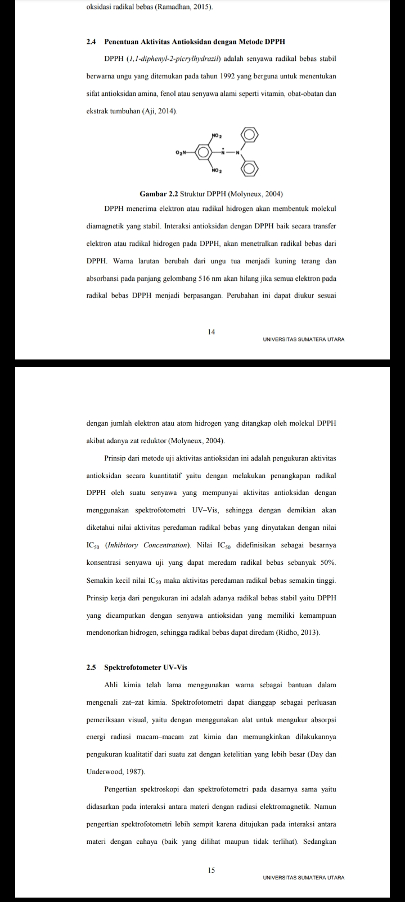

# Gambar 2.4 Struktur DPPH (molyneux, 2004)

DPPH menerima elektron atau radikal hidrogen akan membetuk molekul diamegnetik yang stabil. Interaksi antioksidan dengan DPPH baik secara transfer elektron atau radikal hidrogen pada DPPH, akan mentralkan radikal bebas dari DPPH. Warna larutan berubah dari ungu tua menjadi kuning terang dan absorbansi pada panjang gelombang 516 nm akan hilang jika semua elektron pada radikal bebas DPPH menjadi berpasangan. Perubahan ini dapat diukur sesuai dengan jumlah elektron atau atom hidrogen yang ditangkap oleh molekul DPPH akibat adanya zat reduktor (Molyneux, 2004).

Prinsip dari metode uji aktivitas antioksidan ini adalah pengukuran aktivitas antioksidan secara kuantitatif yaitu dengan melakukan penangkapan radikal DPPH oleh suatu senyawa yang dengan menggunakan spekfotometri UV-Vis, sehingga dengan demakian akan diketahui nilai aktivitas peredaman radikal bebas yang dinyakatan dengan nilai IC50 *(Inhibitory Concentration)*. Nilai IC50 didefenisikan sebagai besarnya konsentrasi senyawa uji yang dapat merendam radikal semakin tinggi. Prinsip kerja dari pengukuran ini adalah adanya radikal bebas stabil yaitu DPPH yang dicampurkan dengan senyawa antioksidan yang memiliki kemampuan mendonorkan hidrogen, sehingga radikal bebas dapat direndam (Ridho, 2013).

### 2.4.1. Metode DPPH

Metode DPPH adalah metode yang paling sering digunakan untuk skrinning aktivitas antioksidan dari berbagai tanaman obat. Peredaman radikal bebas DPPH didasarkan radikal bebas. Prosedur ini melibatkan oengukuran penurunan serapan DPPH pada panjang gelombang maksimanya yang sebanding terhadap konsentrasi penghambatan radikal bebas yang ditambahkan ke larutan efektif (effective concentration), EC50 atau inhibitory concentration, IC50 (Amelia, 2011).

Nilai IC50 merupakan bilangan yang menunjukan konsentrasi sampel uji (µg/ml) yang memberikan perendaman DPPH sebesar 50%. Nilai 0% berarti tidak mempunyai aktivitas antioksidan, sedangkan nilai 100% berarti peredaman total dan pengujian perlu dilanjutkan dengaan pengenceran larutan uji untuk melihat batas konsentrasi aktivitasnya. Hasil perhitungan di masukkan kedalam persamaan regresi (Y=AX+B) dengan konsentrasi ekstrak (ppm) sebagai absis (sumbu X) dan nilai EE% peredaman (antioksidan) sebagai koordinatnya (sumbu Y). Secara spesifik, suatu senyawa dikatakan sebagai antioksidan sangat kuat jika nilai IC50 kurang dari 50 µg/ml, kuat untuk IC50 bernilai 50-100 µg/ml, sedang jika IC50 bernilai 100-150 µg/ml dan lemah jika IC50 bernilai 151-200 µg/ml (Nasution et al., 2015).

Parameter penentuan potensi aktivitas peredaman radikal bebas DPPH (1,1-*difenil*-2-*pikrilhidrazil*) dinyatakan dengan parameter IC50 yaitu konsentrasi uji yang menyebabkan peredaman radikal bebas sebesar 50%. Kategori kekuatan aktivitas antioksidan dapat dilihat pada tabel.

Kategori Kekuatan Aktivitas Antioksidan

|  |  |  |
| --- | --- | --- |
| No. | Kategori | IC50 |
| 1 | Sangat Kuat | <50 (µg/ml) |
| 2 | Kuat | 50-100(µg/ml) |
| 3 | Sedang | 101—150 (µg/ml) |
| 4 | Lemah | 151-200(µg/ml) |

### 2.4.2. Spektrofotometer Visible

Spektofotometer adalah alat untuk mengukur transmitan atau absorban saatu sampel sebagai fungsi panjang gelwmbung, tiap media akan menyerap cahaya yang terbentuk (Cairns, 2009). Spektrofotometer merupakan alat yang digunakan mengukur absorbasi dengan cara melewatkan cahaya dengan panjang gelombang tertentu pada suatu objek kaca atau kuarsa yang disebut kuvet. Sebagian dari cahay tersebut akan diserap dan sisanya akan dilewatkan. Nilai absorbasi dari cahaya yang diserap sebanding dengan konsentrasi larutan di dalam kuvet (Sasteohamidjojo 2007).

Absorbansi yang terbaca pada spektrofotometer paling baik jika berada antara 0,2-0,8 atau 15% sampai 70% jika dibaca sebagai transmitan (Gandjar dan Rohman, 2007).

Tahapan-tahapan dalam penggunaan spektrofotometer adalah:

1. Pemilihan pelarut

Pelarut yang dipakai tidak mengandung sistem terkonjugasi pada struktur molekulnya atau tidak berwarna, tidak berinteraksi dengan molekul senyawa yang diukur dan mempunyai kemurnian yang tinggi (Gandjar dan Rohman, 2007).

2. Pemilihan panjang gelombang

Untuk memilih panjang gelombang maksimal, dilakukan dengan membuat kurva hubungan antara absorbansi dengan panjang gelombang dari satu larutan baku pada konsentrasi tertentu (Gandjar dan Rohman, 2007).

3. Pembuatan kurva baku

Dibuat seri larutan baku dari zat yang akan dianalisis dengan berbagai konsentrasi diukur, kemudian dibuat kurva yang merupakan hubungan antar absorbansi (y) dengan konsentrasi (x) (Gandjar dan Rohman, 2007).

4. Pembacaan absorbansi sampel atau cuplikan

Absorbansi yang terbaca pada spektrofotometer paling baik jika berada antara 0,2-0,8 atau 15% sampai 70% jika dibaca sebagai transmitan (Gandjar dan Rohman, 2007).

5. Waktu operasional (Operating Time)

Tujuannya adalah untuk mengetahui waktu pengukuran yang stabil. Pada saat awal terjadi reaksi, absorbansi senyawa yang berwarna ini meningkat sampai waktu tertentu hingga diperoleh absorbansi yang stabil. Semakin lama waktu pengukuran, maka ada kemungkinan senyawa yang berwarna tersebut menjadi rusak sehingga intensitas warnanya turun akibat absorbansinya juga turun (Gandjar dan Rohman, 2007).

**2.3 Kerangka Konsep**

Variabel Bebas Parameter

Inhibitor Concentration 50% (IC50)

Ekstrak Etanol Labu Kuning 100 ppm

Ekstrak Etanol Labu Kuning 50 ppm

Ekstrak Etanol Labu Kuning 150 ppm

Ekstrak Etanol Labu Kuning 250 ppm

Ekstrak Etanol Labu Kuning 200 ppm

# Gambar 2.5. Kerangka Konsep

## 2.5. Defenisi Operasional

1. Ekstrak Etanol Buah Labu Kuning adalah buah labu kuning yang sudah diambil dan dicuci bersih kemudian dibuat menjadi simplisia dan diekstrak dengan metode maserasi yang memperolah ekstrak stanol labu kuning.
2. IC50 (*Inhibitor Conentration 50%*) adalah bilanga yang menunjukan konsentrasi sampel uji ( $φg/ml)$ yang memberikan perendaman DPPH sebesar 50%

**2.6**. Hipotesis

Ekstrak etanol buah Labu Kuning mengandung efek antiosidan dengan metode DPPH

# BAB III

# METODE PENELITIAN

## 3.1 Jenis dan Desain Penelitian

Jenis penelitian yang digunakan adalah metode eksperimental dengan tahapan meliputi pengumpulan dan pengolahan bahan tanaman, pembuatan Ekstrak Etanol Buah Labu Kuning. Perlakuan adalah sebagai variabel bebas dan hasil sebagai variabel terikat.Dengan perlakuan menguji efek antioksidan ekstrak dengan metode DPPH.

## 3.2 Lokasi dan Waktu Penelitian

Penelitian dilakukan di Laboratorium Farmakognosi dan Fitokimia Jurusan Farmasi Poltekkes Kemenkes Medan Jln. Airlangga No. 20 Medan. Waktu penelitian dilakukan selama dua bulan dari bulan Maret sampai bulan Mei 2022.

## 3.3 Pengambilan Sampel

### 3.3.1 Sampel

Pengambilan sampel ini dilakukan secara *purposive sampling* yaitu pengambilan sampel tanda mempertimbangkan tempat tumbuh dan letak geografisnya. Sampel yang diambil adalah buah labu kuning yang ukurannya seimbang dan segar, labu kuning yang digunakan sebagai sampel adalah buah labu kuning yang diperolah dari Supermarket Brastagi.

## 3.4 Alat dan Bahan yang digunakan

### 3.4.1 Alat

Beaker gelas 1000ml, gelas ukur 1000ml, batang pengaduk, labu ukur 100ml, corong penyaring, rotary evaporator, spektrofotometer visible, kain flannel, timbangan analitik, pipet tetes, cawan penguap, spuit 5ml.

### 3.4.2 Bahan

Buah labu kuning, etanol 70%, aqua, dpph

## 3.5 Prosedur Kerja

### 3.5.1 Penyiapan Bahan

Tanaman yang digunakan adalah Buah Labu Kuning yang telah diambil lalu dibersihkan dan yang telah dikeringkan. Sampel diperoleh dari supermarket brastagi dan dikeringkan selama kurang lebih satu minggu dan diserbukkan dengan blender.

### 3.5.2 Pembuatan Ekstrak Etanol Buah Labu Kuning Secara Maserasi

1. Timbang sebanyak 200gr labu kuning lalu ditambahkan larutan penyari sebanyak 75 bagian (2.250ml) kedalam beaker glass

2. Kemudia diaduk-aduk, tutup dengan plastic & karet

3. Diamkan selama 3x24 jam sambil sesekali diaduk-aduk

4. Serkai/saring lalu ambil filtratnya lalu bilas ampasnya dengan etanol

70% sampai diperoleh sampai 100 bagian & dienap tuangkan selama 2

Hari

5. Lalu difiltrat, filtrast tersebut di pekatkan dengan menggunakan rotary

Evaporator pada suhu 40OC sampai etanol menguap. Ekstrak etanol

yang diperoleh dihitung % rendaman menggunakan rumus :

Bobot Ekstrak

% Rendemen = × 100%

Bobot total simplisia

## 3.6 Penyiapan Larutan Uji

### 3.6.1 Penyiapan Larutan DPPH 0,5 mM

1. Larutan dibuat dengan menimbang 10mg serbuk dpph kemudian

dimasukkan kedalam labu ukur 50ml

2. Tambahkan ethanol 70% sebagaian kemudian dikocok untuk

melarutkan serbuk dpph

3. Selanjutnya ditambahkan ethanol sampai batas tanda.

Banyak dpph yang ditimbang dengan menggunakan rumus yaitu :

1000

X

0,5mM = X

5

394

X = 9,85 $\sim$ 10MG

Jadi, ditimbang 10mg DPPH dan dilakukan dengan ethanol p.a serta dicukupkan volumenya hingga tanda batas.

### 3.6.2 Penyiapan Larutan Uji Ekstrak Etanol Buah Labu Kuning

1. Dibuat larutan induk 1000 µg/ml dengan menimbang 100mg ekstrak kemudian larutkan dalam 100ml ethanol.

2. Dibuat variasi konsentrasi 50 ppm, 100ppm, 150ppm, 200ppm, dan 250ppm.

3. Ditambahkan kedalam 2ml dpph 0,5 mM, campuran selanjutnya dikocok dan di taruh ditempat gelap pada suhu kamar selama 30 menit

4. Perlakukan yang sama juga dilakukan untuk larutan blanko )larutan DPPH yang tidak mengandung bahan uji). Larutan blanko terdiri dari 2,0ml DPPH 0,1 mM dan 1ml ethanol.

## 3.7 Pengujian Metode DPPH Dengan Spektrofotometri

Larutan uji yang telah di persiapkan, segera diinkubasi pada suhu 40˚C selama 15 menit, selanjutnya sampel di uji diukur pada panjang gelombang 516nm. Data absorbansi yang di peroleh dibuat persamaan regresi linear yang menyatakan hubungan anatara kosentrasi bahan uji (X) dengan aktivitas antioksidan rata-rata (y) dari suatu seri replikasi pengukuran sehingga diperoleh harga IC50 yaitu kosentrasi bahan uji yang diperlukan untuk menangkap 50% radikal DPPH selama 15 menit (operating time)

Nilai IC50 merupakan bilangan yang menunjukan kosentrasi sampel uji yang memberikan peredaman DPPH sebesar 50% nilai 0% berarti tidak mempunyai aktivitas aintioksidan, sedangkan nilai 100% berarti perendaman total dan pengujian perlu dilanjutkan dengan pengenceran larutan uji untuk melihat batas kosentrasi aktivitasnya. Hasil perhitungannya dimasukkan kedalam persamaan regresi dengan kosentrasi ektrak(µg/mL) sebagai absis(sumbu X) dan nilai % peredaman(antioksidan) sebagai ordinatnya(sumbu Y). Secara spesifik, suatu senyawa dikatakan sebagai antioksidan sangat kuat jika nilai IC50 kurang dari 50 µg/mL. Kuat untuk IC50 bernilai 50-100 µg/mL. Sedangkan jika IC50 100-150 µg/mL dan lemah jika IC50 bernilai 151-200 µg/mL (Mardawati,dkk.,2008). Besarnya aktivitas antioksidan dhitung dengan menggunakan rumus:

Abs, control – Abs, Sampel

% Peredaman DPPH = X100

Abs. Kontrol

Abs. Blanko (DPPH) Abs. Sampel

%Inhibisi = X 100%

Abs. Blanko (DPPH)

Setelah didapatkan presentase inhibisi dari masing-masing kosentrasi, dilanjutkan dengan perhitungan secara regresi linear menggunakan persamaan y=A+B, dimana x adalah kosentrasi (µg/mL) dan y adalah presentasi inhibisi (%). Aktivitas antioksidan dinyatakan dengan inhibitor concetrasion 50% atau IC50 yaitu kosentrasi sampel yang dapat merendam radikal DPPH sebanyak 50%, nilai IC50 didapatkan dari nilai x setelah mengganti niali y dengan 50 (Januarti et al., 2019) .

# BAB IV

# HASIL DAN PEMBAHASAN

## 4.1 Determinasi Tanaman

Tanaman buah labu kuning terlebih dahulu di determinasi untukuntuk mengetahui identitas tanaman yang di gunakan determinasi tanaman ini dilakaukan di Herbarium Medanense Program Studi Biologi FMIOA USU, Medan, Sumatera Utara hhasil determinasi menunjukkan bahwa, sampel yang di gunakan adalah cucurbita moschata dari family cucurbitaceae (Lampiran).

## 4.2 Penyiapan Sampel

Pada penelitian ini bagian tanaman yang digunakan yaitu buah labu kuning yang dapat di swalayan brastagi. Sampel dikumpulkan pada april 2022. Sampel disortasi basah lalu di cuci atau bagian tanaman yang tidak diperlukan dalam penelitian.

Buah labu kuning telah dicuci selanjutnya dilakukan proses pengeringan dengan cara kering anginkan. Pengeringan dilakukan untuk menghentikan reaksi enzimatik yang dapat menyebabkan pemgutraian atau perubahan kandungan kimia yang terdaapt pada buah labu kuning. Selanjutnya buah labu kuning yang sudah kering dipisahkan dari kototran yang masih pada buah kemudian dihaluskan di blender dan diperoleh serbuk simplisia buah labu kuning sebanyak 200gram

## 4.3 Ekstraksi

Proses ekstrasi simplisia buah labu kuning dilakukan dengan cara maserasi menggunakan etanol 70% etanol 70% digunakan karena lebih mudah didapat ramah lingkungan dan harganya jauh lebih murah serta tingkat kepolarannya lebih tinggi.Maserasi adalah penyarian simplisia dengan cara perendaman menggunakan pelarut disertai sesekali pengadukan pada temperature kamar. Maserasi yang dilakukan pengadukan secara terus menerus disebut maserasi kinetic sedangkan yang dilakukan penambahan ulang pelarut setelah dilakukan penyaringan terhadap maserat pertama dan seterusnya disebut remaserasi. Pada maserasi ini digunakan simplisia kering buah labung kuning yang halus sebanyak 200 gram.

Total pelarut etanol % yang digunakan sebanyak 3 L etanol lebih efisien dalam degradasi dinding sel sehingga polifenol kan tersari lebih banyak ekstrasi dilakukan sebanyak 3 kali maserasi agar semua metabolit sekunder buah labu kuning tertarik oleh pelarut sehingga didapat hasil yang lebih maksimal. Kemudain dipekatkan dengan menggunakan rotary evaporator sehinggadiperoleh ekstrak kental sebanyak 16,65 gram dengan rendemen 8,325%.

|  |  |  |  |  |  |  |
| --- | --- | --- | --- | --- | --- | --- |
| Bobot Simplisia Buah Labu | Bobot Etanol Labu | Ekstrak Buah | Rendemen | Karakteristik Ekstrak | | |
| Bentuk | Warna | Bau |
| 200gram | 16,26gr |  | 8,325 | Kental | Merah kecoklatan | Khas |

# Tabel 4.1 Hasil Ekstrasksi Etanol Buah Labu Kuning

## 4.4 Hasil Pengujian Efektivitas Antioksidan

### 4.4.1 Hasil Penentuan Panjang Gelombang Serapan Maksimum

Hasil pengukuran serapan maksimum larutan DPPH 0,5 mM dalam etanol p.a dengan menggunakan spektrofotometer Visibel. Hasil pengukuran menunjukan bahwa larutan DPPH dalam etanol menghasilkan serapan maksimum sebesar 2,300 pada panjang gelombang 516 nm.

### 4.4.2 Hasil Penentuan Efektifitas Antioksidan Ekstrak Etanol Buah Labu Kuning

Pengujian aktivitas antioksidan secara kuantitatif dilakukan dengan menggunakan metode DPPH. Pemilihan penggunaan metode ini karena merupakan metode yang sederhana, mudah, cepat, dan peka serta hanya memerlukan sedikit sampel untukl evaluasi aktivitas antioksidan dari senyawa bahan alam (Molyneux, 2004).

Prinsip pengukuran aktivitas antioksidan secara kuantitatif menggunakan metode DPPH adalah adanya perubahan intensitas warna ungu DPPH yang sebanding dengan konsentrasi larutan DPPH tersebut. Radikal bebas DPPH yang memiliki elektron yang tidak berpasangan akan memberikan warna ungu. Warna akan berubah menjadi kuning saat elektronnya berpasangan. Perubahan intensitas warna ungu ini terjadi karena adanya peredaman radikal bebas yang dihasilkan oleh bereaksinya molekul DPPH dengan atom hidrogen yang dilepaskan oleh molekul senyawa sampel sehingga terbentuk senyawa *difenil pikril hidrazin* dan menyebabkan terjadinya perubahan warna DPPH dari ungu menjadi kuning. Perubahan warna ini mengakibatkan perubahan absorbansi pada panjang gelombang maksimum DPPH menggunakan spektrofotometri UV-Vis sehingga akan diketahui nilai aktivitas peredaman radikal bebas yang dinyatakan dengan nilai *inhibitory concentration* (IC50). (Molyneux, 2004)

Secara spesifik, suatu senyawa dikatakan sebagai antioksidan sangat kuat jika nilai IC50 kurang dari 50 µg/mL, kuat untuk IC50 bernilai 50-100 µg/mL, sedang jika IC50 bernilai 100-150 µg/mL dan lemah jika IC50 bernilai 151-200 µg/mL (Mardawati, dkk., 2008).

Persentasi inhibisi (IC50) terhadap radikal bebas DPPH dari masing-masing konsentrasi larutan sampel dapat dihitung dengan rumus:

Abs. Blanko (DPPH) – Abs. Sampel

X 100%

% inhibisi

=

Abs. Blanko (DPPH)

# Tabel 4.2 Hasil Absorbansi Ekstrak Etanol Labu Kuning Terhadap DPPH

|  |  |  |  |  |  |  |  |  |
| --- | --- | --- | --- | --- | --- | --- | --- | --- |
| Larutan pembanding | Konsentrasi  (PPM) | Absorbasi | | | %Inhibisi | | | Nilai IC50 yxa+b |
| I | II | III | I | II | III |
| DPPH | 0 | 0,808 | 0,808 | 0,808 | 0 | 0 | 0 |
| Vitamin C | 0 | 0 | 0 | 0 | 0 | 0 | 0 | Y= 0.3683x+  14.241  R2= 0,9885 |
| 50 | 0,750 | 0,750 | 0,750 | 7,17 | 7,17 | 7,17 |
| 100 | 0,660 | 0,660 | 0,660 | 18,31 | 18,31 | 18,31 |
| 150 | 0,486 | 0,486 | 0,486 | 39,85 | 39,85 | 39,85 |
| 200 | 0,302 | 0,302 | 0,302 | 62,62 | 62,62 | 62,62 |
| 250 | 0,185 | 0,185 | 0,185 | 77,10 | 77,10 | 77,10 |
| EEBLK | 0 | 0 | 0 | 0 | 0 | 0 | 0 | y=-0,0044x+  75,211  R2=0.0031 |
| 50 | 0,564 | 0,564 | 0,564 | 75,47 | 75,47 | 75,41 |
| 100 | 0,455 | 0.455 | 0,455 | 80,26 | 80,26 | 80,16 |
| 150 | 0,703 | 0,703 | 0,703 | 69,43 | 69,43 | 69,35 |
| 200 | 0,756 | 0,756 | 0,756 | 67,13 | 67,13 | 66,87 |
| 250 | 0,437 | 0,437 | 0,437 | 81,04 | 81,04 | 80,95 |

|  |  |  |  |  |  |  |  |  |
| --- | --- | --- | --- | --- | --- | --- | --- | --- |
| Larutan pembanding | Konsentrasi  (PPM) | Absorbasi | | | %Inhibisi | | | Nilai IC50 yxa+b |
| I | II | III | I | II | III |
| DPPH | 0 | 0,808 | 0,808 | 0,808 | 0 | 0 | 0 |
| Vitamin C | 0 | 0 | 0 | 0 | 0 | 0 | 0 | y=0.3683x+  14.241 R2 =0,9885 |
| 50 | 0,750 | 0,750 | 0,750 | 7,17 | 7,17 | 7,17 |
| 100 | 0,660 | 0,660 | 0,660 | 18,31 | 18,31 | 18,31 |
| 150 | 0,486 | 0,486 | 0,486 | 39,85 | 39,85 | 39,85 |
| 200 | 0,302 | 0,302 | 0,302 | 62,62 | 62,62 | 62,62 |
| 250 | 0,185 | 0,185 | 0,185 | 77,10 | 77,10 | 77,10 |
| EEBLK | 0 | 0 | 0 | 0 | 0 | 0 | 0 | Y= -0,0044x+ 75,211  R2 = 0,0031 |
| 50 | 0,564 | 0,564 | 0,564 | 75,47 | 75,47 | 75,41 |
| 100 | 0,455 | 0.455 | 0,455 | 80,26 | 80,26 | 80,16 |
| 150 | 0,703 | 0,703 | 0,703 | 69,43 | 69,43 | 69,35 |
| 200 | 0,756 | 0,756 | 0,756 | 67,13 | 67,13 | 66,87 |
| 250 | 0,437 | 0,437 | 0,437 | 81,04 | 81,04 | 80,95 |

Pada penelitian ini menggunakan vitamin C sebagai standar anktioksidan karena vitamin C merupakan suatu antioksidan yang larut dalam air dan memiliki aktivitas antioksidan yang besar karena bersifat sebagai reduktor. Sifat reduktor tersebut disebabkan karena vitamin C memiliki gugus hidroksi bebas yang bertindak sebagai penangkap radikal bebas dan jika mempunya gugus polihidroksi akan meningkatkan aktivitas antioksidan. Pada hasil analisis efektivitas antioksidan terlihat adanya penurunan nilai absorbansi vitamin c pada masing masing konsentrasi 50 ppm, 100 ppm, 150 ppm, 200 ppm, dan 250 ppm, serta mengalami sedikit kenaikan pada 200 ppm. Sebagai baku pembanding digunakan vitamin C dengan konsentrasi 50 ppm, 100 ppm, 150 ppm, 200 ppm, dan 250 ppm direaksinakn dengan DPPH diukur absorbansinya dengan spektrofotometer Vis pada panjang gelombang 516 nm dan absorban yang didapat adalah 0,750, 0,660, 0,486, 0,302, 0,185. Nilai IC50 vitamin C adalah 97,09 ppm. Nilai IC50 <50ppm menunjukan kekuatan antioksidan kuat sehingga vitamin C termasuk antioksidan sangat aktif.

Pada penelitian labu kuning dibuat variasi konsentrasi yaitu 50ppm, 100ppm, 150ppm, 200ppm, dan 250ppm direasksikan dengan DPPH diukur absorbansinya dengan spektrofotometer Vis pada panjang gelombang 516nm dan absorban yang didapat adalah 0,564, 0,455, 0,703, 0,756, 0,437 didapatkan nilai IC50 sebesar 67,07 ppm. Nilai IC50 > 50ppm-200ppm menunjukan kekuatan antioksidan kuat sehingga buah labu kuning termasuk antioksidan kuat. Hal ini daapt dilihat dari persamaan regresi lnear dan hasil analisi IC50 yang diperoleh dari larutan vitamin C dan larutan ekstrak kabu kuning dibawah ini.

# Grafik 4.1 Hasil perbandingan Persamaan Regresi Linear Ekstrak Etanol Buah Labu Kuning Dengan Vitamin C Sebagai Pembanding

**Tabel 4.2 Hasil perhitungan Regresi Linier**

|  |  |  |
| --- | --- | --- |
| Vitamin C | y= ax + b | 97,09 |
| EEBLK | y= ax + b | 67.077 |

# Grafik 4.3 Hasil Perbandingan Nilai Absorbansi Ekstrak Etanol Buah Labu Kuning Dengan Vitamin C Sebagai Pembanding

# Grafik 4.4 Hasil Perbandingan Nilai IC50 Ekstrak Etanol Buah Labu Kuning Dengan Vitamin C Sebagai Pembanding

Aktivitas antioksidan menggunakan pereaksi DPPH (1,1-difenil-2- pikrilhidrazil) memberikan hasil berupa nilai IC50 yaitu kemapuan suatu zat mereduksi 50% radikal bebas dalam konsentrasi tertentu. Semakin kecil nilai yang diperoleh semakin baik kemampuan antioksidannya

Hal ini sesuai dengan penelitian sebelumnya yaitu pada penelitian (*Yuliana Purwaningsih, Diyan Wigati, Erwin Indriyanti*) tentang*.* Kandungan total fenolik dan aktivitas antioksidan ekstrak etanol kulit labu kuning (Cucurbita Moschata).Hasil penelitian menunjukan bahwa kandungan total fenolik pada ekstrak etanol kulit labu kuning sebesar 56,62 mg dan IC50 terhadap radikal bebas DPPH diperoleh pada konsentrasi ekstrak sebesar 64,8238 ppm.Sedangkan hasil pemeriksaan aktivitas antioksidan pada sampel buah labu kuning segar didapatkan IC50 67,07 ppm.

# BAB V

# KESIMPULAN DAN SARAN

## 5.1 Kesimpulan

a.Efektivitas antioksidan dari ekstrak buah labu kuning yang   
berpotensi sebagai antioksidan dengan nilai kuat.

b. Mengetahui konsentrasi ekstrak etanol buah labu kuning yang ditunjukkan pada konsentrasi 250 ppm dengan nilai absorbansi 0,437.

## Saran

Perlu dilakukan penelitian lebih lanjut untuk menguji aktivitas antioksidan dengan metode uji lainnya. Disarankan bagi peneliti selanjutnya dapat melakukan pemeriksaan efektivitas antioksidan pada sampel yang sama konsentrasi yang paling efektif.

# DAFTAR PUSTAKA

Amrun, M., Umiyah, & Umayah, E., 2007, *Uji Aktivitas Antioksidan   
Ekstrak Air Dan Ekstrak Metanol Beberapa Varian Buah Kenitu ( Chrysophyllum cainito L.) dari daerah Jember*. Berk. Penel. Hayati 2007;13:45-50

Alini & Indrawati. 2018. *Efektifitas Promosi Kesehatan melalui Audio Visual dan  
Leaflet tentang Sadari (Pemeriksaan Payudara Sendiri) Terhadap  
Peningkatan Pengetahuan Remaja Putri Tentang Sadari Di Sman 1  
Kampar Tahun 2018*. Jurnal Ners Universitas Pahlawan. 20(2). 1-9

Adlhani, Erfanur. 2014. P*enapisan Kandungan Fitokimia pada Buah Labu Kuning (Cucurbita moschata).* Politeknik Tanah Laut.

Aukkanit, N., Sirichokworrakit, S. 2017*. Effect of Dried Pumpkin Powder on Physical, Chemical, and Sensory Properties of Noodle. International Journal Of Advances In Science Engineering and Technology*. Volume 5 . Nomor 1.m Halaman 14-18. [http://www.iraj.in/journal/journal_file/journal_pdf/6-332-148826689914 -18.pdf](http://www.iraj.in/journal/journal_file/journal_pdf/6-332-148826689914%09-18.pdf)

Aji, R. M., 2014, *Uji Aktivitas Antioksidan Pada Ekstrak Daging Lidah Buaya (Aloe vera) Menggunakan Metode DPPH (1,1-Diphenyl-2- Picrylhydrazyl),* Skripsi, Fakultas Kedokteran, Universitas Islam Negeri Syarif Hidayatullah Jakarta, Jakarta

Ade Yahya Nasution et al, (2015) *“Pengaruh Ekstrak Propolis terhadap Kadar SGOT dan SGPT pada Tikus Putih (Rattus norvegicus) Galur Wistar : 121* “ Jurnal Kesehatan FKUB “ Vol 2 nomor 3

Abdul Rohman. (2007). *Kimia Farmasi Analisis.* Yogyakarta: Pustaka Pelajar

Amelia P., (2011). *Isolasi, Eludasi Struktur dan Aktivitas Antioksidan Senyawa Kimia dari daun Garcinia benthami Pierre. Disertasi (Thesis).* Depok: FMIPA Universitas Indonesia

Brotodjojo, L.C. 2010. *Semua Serba Labu Kuning.* Gramedia Pustaka Utama. Jakarta

Badan Pusat Statistik. 2014. *Angka Harapan Hidup Penduduk Beberapa Negara* (tahun), 1995-2015. Diakses pada tanggal 15 Desember 2016 melalui <https://www.bps.go.id/linkTabelStatis/view/id/1517>

Cairns D. (2009). *Essentials of Pharmaceutical Chemistry Second Edition (Intisari Kimia Farmasi Edisi Kedua).* Penerjemah : Puspita Rini. Jakarta : Penerbit Buku Kedokteran EGC.

Departemen Kesehatan RI, 1979, *Farmakope Indonesia Edisi III, 378, 535, 612.*  Jakarta.

Erawati. (2012). *Uji Aktivitas Antioksidan Ekstrak Daun Garciniadaedalanthera Pierre dengan Metode DPPH (1,1 difenil pikrilhidrazil) dan Identifikasi Golongan Senyawa Kimia dari Fraksi Paling Aktif*. Skripsi. Depok: FMIPA, Universitas Indonesia

Gardjito, Murdijati, dan Theresia Fitria Kartika Sari. 2005. *Pengaruh penambahan asam sitrat dalam pembuatan manisan kering labu kuning (Cucurbita maxima) terhadap sifat-sifat produknya. Jurnal Tegnologi Pertanian*. Vol. 1 No.2.Didownload tanggal 8 Nobember 2013

Gandjar, I. G. dan Rohman, A., 2007, *Kimia Farmasi Analisis,* Pustaka Pelajar, Yogyakarta. Amarantus tricolor L.

Gumolung, D., & Mamuaja, M. N. (2018). *Analisis Proksimat Tepung Jonjot Buah Labu Kuning.* Fullerene Journal of Chemistry, 3(2), 40.  
<https://doi.org/10.37033/fjc.v3i2.38>

Marjoni, R. 2016 *Dasar-Dasar Fitokimia untuk Diploma III Farmasi.* Jakarta: CV. Trans Info Media

Molyneux, P., 2004, *The Use of The Stable Free Radical Diphenylpicryl*-*hydrazyl (DPPH) for Estimating Antioxidant Activity, Songklanakarin J. Sci. Technol*. , 26(2), 211-21).

Mardawati, E, 2008, *Kajian Aktivitas Ekstrak Kulit Manggis (Garcinia mangostanaL) dalam Rangka Pemanfaatan Limbah Kulit Manggis di Kecamatan Puspahiang Kabupaten Tasikmalaya, Bandung*, Jurusan Teknologi Pangan Fakultas Teknologi Industri Pertanian Universitas Padjajaran

Nugroho Bimo, dkk. 1999*. Politik Media Mengemas Berita. Jakarta :* ISAI.

Prakash, A., 2001, *Antioxidant Activity, Medallion Laboratories Analytical Progress, vol. 19, No.2.*

Ridho, E. A,. (2013). *Uji Aktivitas Antioksidan Ekstrak Metanol Buah Lakum (Cayratia trifolia) Dengan Metode DPPH (2,2-DIFENIL-1-PIKRILHIDRAZIL).* Naskah Publikasi. Program Studi Farmasi, Fakultas Kedokteran Universitas Tanjungpura Pontianak.

Rais, 2018. Kearifan Lokal Dalam Bahasa : Studi Kasus Masyarakat : UNS Press

Sauriasari,R, 2006, *Mengenal dan Mengenal Radikal Bebas, (on line),*  
(http://www.beritaiptek.com/zberita-beritaiptek-2006-01-22-Mengenal-dan-Menangkal-Radikal-bebas-shtml, diakses 10 Desember 2006)

Sari, R.I. 2012. Faktor-*Faktor yang Berhubungan dengan Status Gizi Remaja Usia 12-15 Tahun di Indonesia tahun 2007.* Skripsi. Fakultas Kesehatan Masyarakat Universitas Indonesia. Jakarta.

Sastrohamidjojo H, 2007. *Spektroskopi.* Gadjah Mada University. Yogyakarta

Silalahi, Ulber. 2006. *Metode Penelitian Sosial.* Bandung: Unpar Press.

Sinaga, S. 2011. *Pengaruh Substitusi Tepung Terigu Dan Jenis Penstabil Dalam Pembuatan Cookies Labu Kuning.* Skripsi. Universitas Sumatera  
Utara. Medan

Sudartoyudo. 2000. Budidaya Waluh. Kanisius. Yogyakarta.

Suprapti, M. L. 2005. *Pembuatan Tahu.* Kanisius: Yogyakarta.

Tahir, I., Wijaya, K., Widianingsih, D., 2003, *Seminar on Chemometrics-   
 Chemistry Dept Gadjah Mada University*, *Terapan Analisis   
 Hansch Untuk Aktivitas Antioksidan senyawa Turunan   
 Flavon/Flavonol,* 25 Januari.Kusbandari & Susanti, 2017

Wilson I D, Michael C, Colin F P, Edward R A. 2000. Encyclopedia of Separation Science. Academic Press. 118-119.

Lampiran 1

# Perhitungan Kimia

1. **Perhitungan pembuatan larutan DPPH0,5 mM**

Massa DPPH yang diperlukan untuk membuat larutan DPPH 0,5 mM sebanyak 50 mL adalah sebagai berikut:

m = $\frac{mg}{Mr}$ x $\frac{1000}{v}$

1000

X

0.5 mM

= X

50

394

=9,85 mg

Perhitungan pembuatan larutan induk vitamin C dan ekstrak sampel 1000 ppm

Massa (mg) = konsentrasi (ppm) X volume (liter)

= 1000 ppm X 0.1 L

= 100mg

1. **Perhitungan pengenceran vitamin C dan ektrak sampel**

Konsentrasi 50 ppm

V1 x C1 = V2 x C2

V1 x 1000 ppm = 100 mlx 50 ppm

V1 =

= 5 ml

Konsentrasi 100 ppm

V1 x C1 = V2  x C2

V1 x 1000 ppm = 100 ml x 100 ppm

V1 =

= 10 ml

Konsentrasi 150 ppm

V1 x C1 = V2 X C2

V1  x 1000 ppm = 100 ml x 150 ppm

V1 =

= 15 ml

Konsentrasi 200 ppm

V1 x C1 = V2 x C2

V1 x 1000 ppm = 100 ml x 200 ppm

V1 =

= 20 ml

Konsentrasi 200 ppm

V1 x C1 = V2 x C2

V1 x 1000 ppm = 100 ml x 250 ppm

V1 =

= 25 ml

Lampiran 2

## Perhitungan % inhibisi

1. **Vitamin C 50 ppm**

0,808-0,750

* % inhibisi = x 100%

0,808

% inhibisi = 7,177 %

0,808-0,750

* % inhibisi = x 100 %

0,808

% inhibisi = 7,177%

0,808-0,0750

* % inhibisi = x 100 %

0,808

% inhibisi = 7,177 %

1. **Vitamin C 100 ppm**

0,808-0,660

* % inhibisi = x 100%

0,808

% inhibisi = 18,31 %

0,808-0,660

* % inhibisi = x 100%

0,808

% inhibisi = 18,31 %

0,808-0,660

* % inhibisi = x 100 %

0,808

% inhibisi =18,31 %

1. **Vitamin C 150 ppm**

0,808-0,486

* % inhibisi = x 100%

0,808

% inhibisi = 39,85 %

0,808-0,0486

* % inhibisi = x 100%

0,808

% inhibisi = 39,85 %

0,808-0,486

* % inhibisi = x 100 %

0,808

% inhibisi = 39,85 %

1. **Vitamin C 200 ppm**

0,808-0,302

* % inhibisi = x 100%

0,808

% inhibisi = 62,62 %

0,808-0,302

* % inhibisi = x 100%

0,808

% inhibisi = 62,62 %

0,808-0,302

* % inhibisi = x 100 %

0,808

% inhibisi = 62,62 %

1. **Vitamin C 250 ppm**

0,808-0,185

* % inhibisi = x 100%

0,808

% inhibisi = 77,10 %

0,808-0,185

* % inhibisi = x 100%

0,808

% inhibisi = 77,10 %

0,808-0,185

* % inhibisi = x 100 %

0,808

% inhibisi = 77,10 %

1. **EEBLK 50 ppm**

0,808 – 0,564

* % inhibisi = x 100%

0,808

% inhibisi = 30,19 %

0,808 – 0,564

* % inhibisi = x 100 %

0,808

% inhibisi = 30,19 %

0,808 – 0,564

* % inhibisi = x 100 %

0,808

% inhibisi = 30,19 %

1. **EEBLK 100 ppm**

0,808– 0,455

* % inhibisi = x 100%

0,808

% inhibisi = 43,68 %

0,808 –0,455

* % inhibisi = x 100%

0,808

% inhibisi = 43,68 %

0,808 – 0,455

* % inhibisi = x 100 %

0,808

% inhibisi = 43,68 %

1. **EEBLK 150 ppm**

0,808 – 0,703

* % inhibisi = x 100%

0,808

% inhibisi = 12,99 %

0,808 – 0,703

* % inhibisi = x 100%

0,808

% inhibisi = 12,99 %

0,808 – 0,703

* % inhibisi = x 100 %

0,808

% inhibisi = 12,99 %

1. **EEBLK 200 ppm**

0,808 – 0,756

* % inhibisi = x 100%

0,808

% inhibisi = 6,43 %

0,808 – 0,756

* % inhibisi = x 100%

0,808

% inhibisi = ,6,43 %

0,808 – 0,756

* % inhibisi = x 100 %

0,808

% inhibisi = 6,43 %

1. **EEBLK 250 ppm**

0,808 – 0,437

* % inhibisi = x 100%

0,808

% inhibisi = 45,91 %

0,808 – 0,437

* % inhibisi = x 100%

0,808

% inhibisi = 45,91 %

0,808 – 0,437

* % inhibisi = x 100 %

0,808

% inhibisi = 45,91 %

Perhitungan Regresi Linier

* Vitamin C

y = 0,3683 + 14,241

50 = 0,3683x + 14,241

0,3683x = 14,241-50

0,3683x = -35,759

X = -35759

* Ekstrak Etanol Buah Labu Kuning

Y = -0,0044 + 75,211

50 = -0,0044 + 75,211

-0,0044x = 75,211

-0,0044x

0,3683

X = 97,09 µg/mlLampiran 3

# Surat pemakaian laboratorium untuk melakukan penelitian

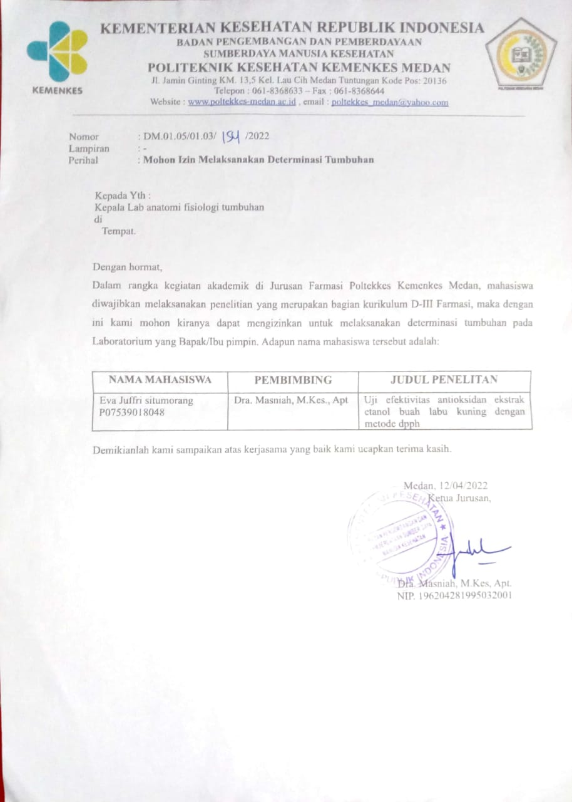

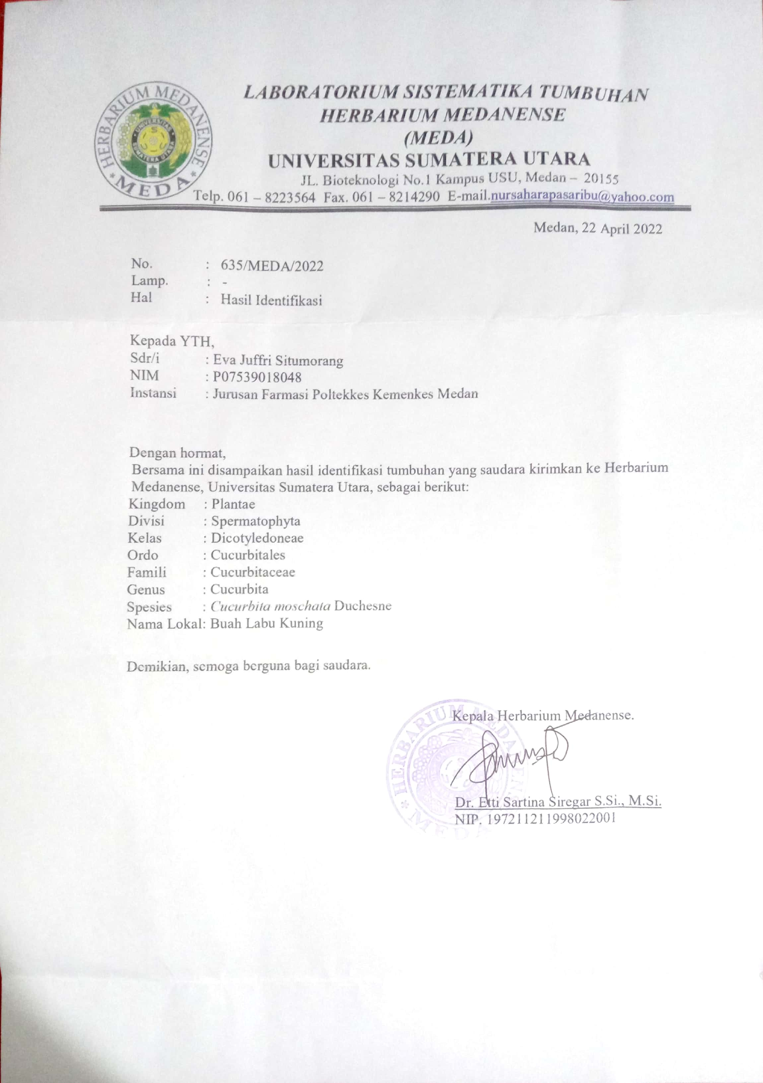Lampiran 4

## Surat uji Determinasi

Lampiran 5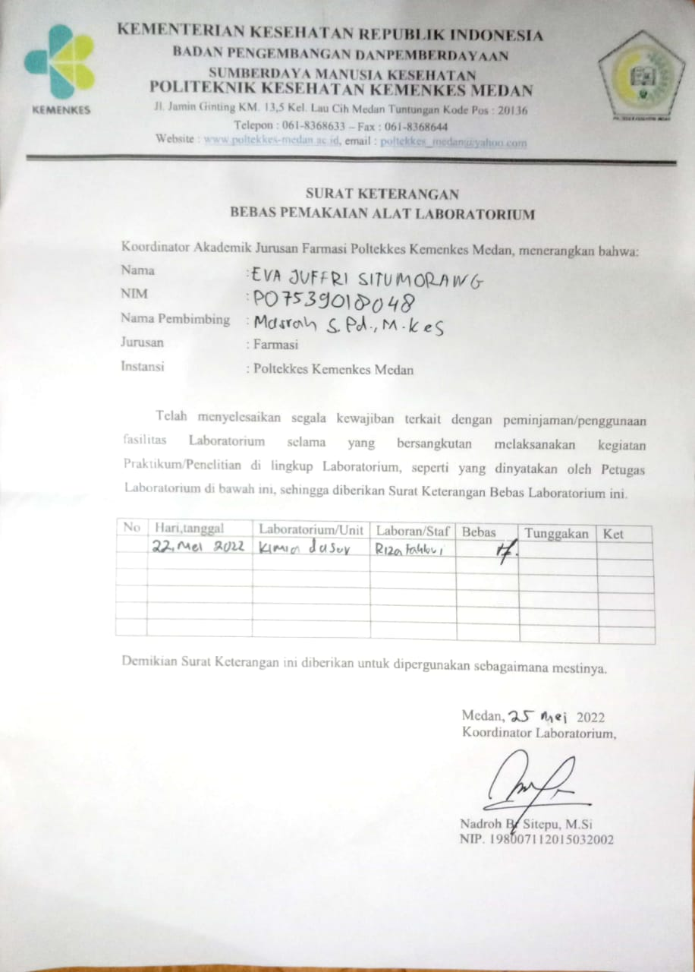 Surat bebas pemakaian alat laboratorium

Lampiran 6

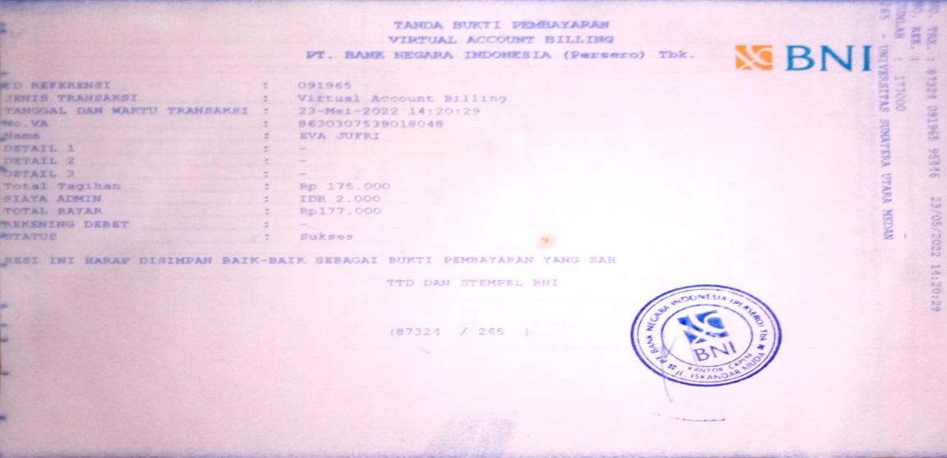Bukti pembayaran EC Dan Surat Pelaksanaan Penelitian

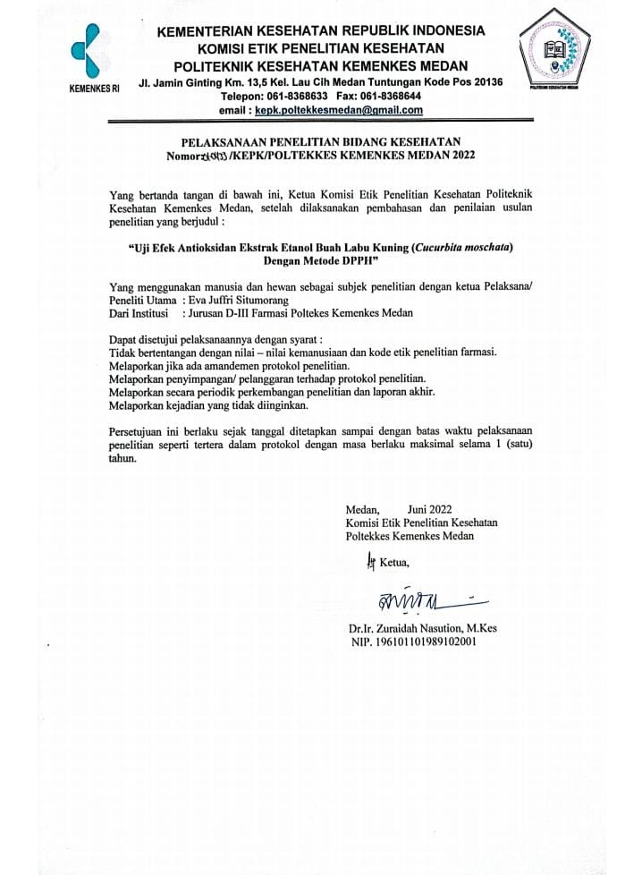

Lampiran 7

# Kartu laporan pertemuan bimbingan KTI

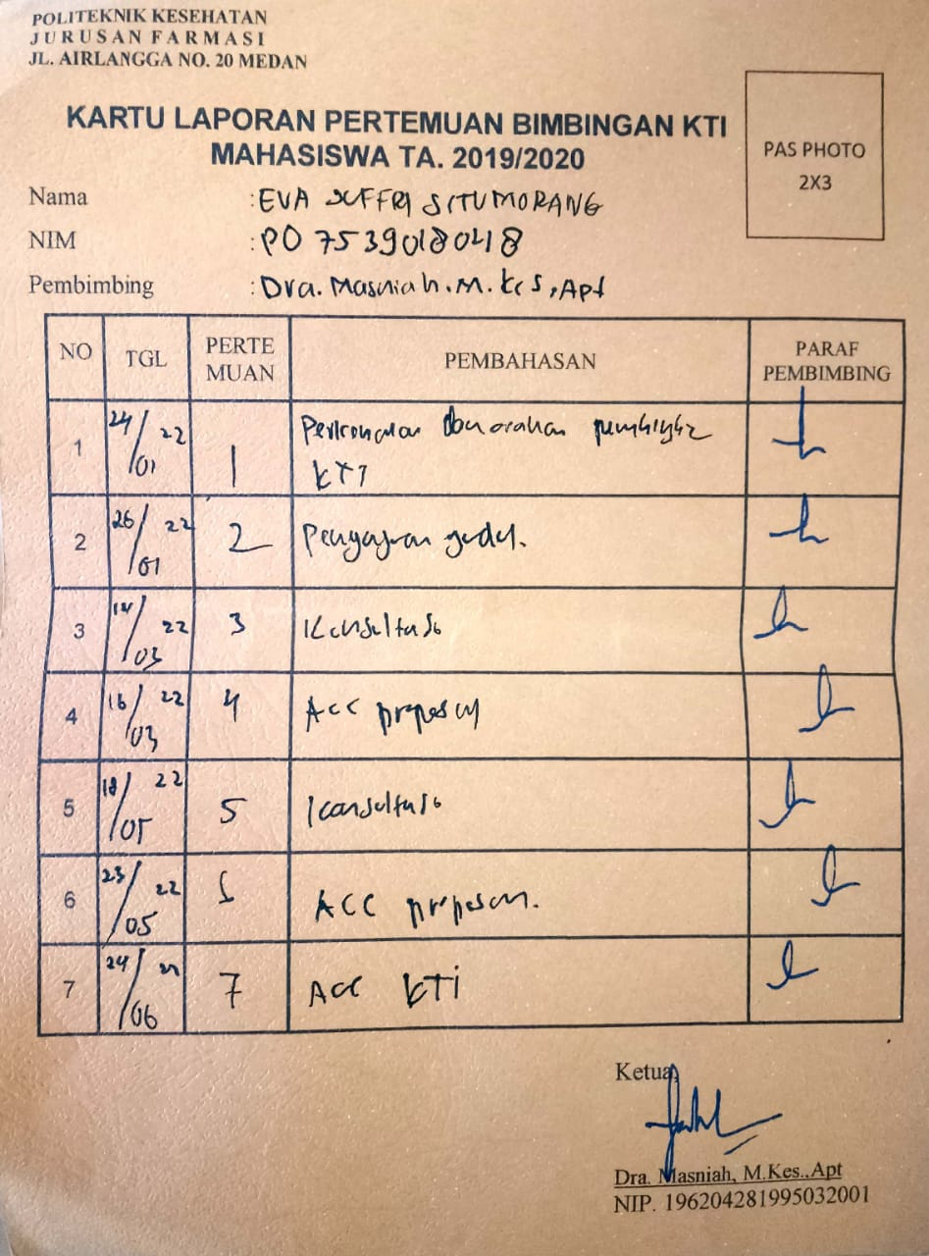

Lampiran 8

# Laporan data pengujian pada alat spektrofotometer UV-Vis

DATA_EVA JUFRI_20MEI.bas Time:1/29/2002 9:48:20 PM

|  |  |  |  |  |  |
| --- | --- | --- | --- | --- | --- |
| No | Wavelength(nm) | Abs | Trans(%T) | Energy | Note. |
| 1 | 516.0 | 0.564 | 27.3 | 8351 |  |
| 2 | 516.0 | 0.564 | 27.3 | 8351 |  |
| 3 | 516.0 | 0.564 | 27.3 | 8353 |  |
| 4 | 516.0 | 0.454 | 35.1 | 10731 |  |
| 5 | 516.0 | 0.456 | 35.0 | 10701 |  |
| 6 | 516.0 | 0.455 | 35.1 | 10717 |  |
| 7 | 516.0 | 0.703 | 19.8 | 6061 |  |
| 8 | 516.0 | 0.703 | 19.8 | 6063 |  |
| 9 | 516.0 | 0.702 | 19.8 | 6067 |  |
| 10 | 516.0 | 0.756 | 17.5 | 5367 |  |
| 11 | 516.0 | 0.756 | 17.5 | 5367 |  |
| 12 | 516.0 | 0.756 | 17.5 | 5365 |  |
| 13 | 516.0 | 0.436 | 36.6 | 11171 |  |
| 14 | 516.0 | 0.437 | 36.6 | 11165 |  |
| 15 | 516.0 | 0.437 | 36.6 | 11161 |  |

Data _DPPH_18MEI.bas TIME:1/27/2002 11:10:56 PM

|  |  |  |  |  |  |
| --- | --- | --- | --- | --- | --- |
| No | Wavelength(nm) | Abs | Trans(%T) | Energy | Note |
| 1 | 5160.0 | 2.300 | 0.5 | 179 |  |
| 2 | 516.0 | 2.300 | 0.5 | 179 |  |
| 3 | 516.0 | 2.300 | 0.5 | 179 |  |

DATA_EVA JUFRI_20MEI.bas Time:1/29/2002 9:48:20 PM

|  |  |  |  |  |  |
| --- | --- | --- | --- | --- | --- |
| No | Wavelength(nm) | Abs | Trans(%T) | Energy | Note. |
| 1 | 516.0 | 0.141 | 72.2 | 22915 |  |
| 2 | 516.0 | 0.141 | 72.2 | 22913 |  |
| 3 | 516.0 | 0.141 | 72.2 | 22913 |  |
| 4 | 516.0 | 0.133 | 73.7 | 23373 |  |
| 5 | 516.0 | 0.133 | 73.7 | 23731 |  |
| 6 | 516.0 | 0.133 | 73.7 | 23733 |  |
| 7 | 516.0 | 0.125 | 75.0 | 23797 |  |
| 8 | 516.0 | 0.125 | 75.0 | 23801 |  |
| 9 | 516.0 | 0.125 | 75.0 | 23805 |  |
| 10 | 516.0 | 0.133 | 73.6 | 23359 |  |
| 11 | 516.0 | 0.133 | 73.6 | 23363 |  |
| 12 | 516.0 | 0.133 | 73.7 | 23365 |  |
| 13 | 516.0 | 0.132 | 73.8 | 23421 |  |
| 14 | 516.0 | 0.132 | 73.8 | 23421 |  |
| 15 | 516.0 | 0.132 | 73.8 | 23421 |  |

Lampiran 9

# Laporan dokumentasi kegiatan penelitian

